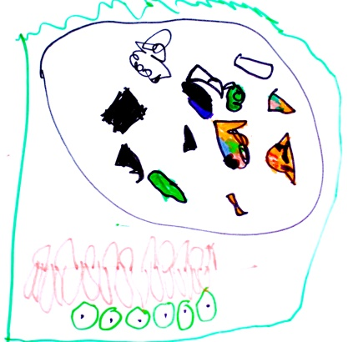

SÍMBOLOS PARA OBJETOS PESSOAIS Orientações para a vivência

53

Reflexões:
De que forma as crianças podem representar os objetos pessoais? Como essa proposta pode contribuir para aumentar o vínculo com o grupo? De que forma esta proposta pode contribuir para aumentar a sensação de que, mesmo pertencendo a um grupo, as crianças tem ideias e objetos individuais?
Consigna:
Vamos criar símbolos que representem os objetos pessoais de cada um do Grupo?
Orientações:
Oriente as crianças a criar símbolos que representem os seus pertences pessoais. Separe esses elementos e discutam de que forma podem criar estes símbolos.
Sugestões
- Encoraje as crianças a criar símbolos para os seus objetos. Disponibilizes lápis, papel e elementos diversos para que utilizem. Pode ser necessário criar mais de um símbolo, com tamanhos diversos.
- Utilize o material impresso: SÍMBOLOS PARA OBJETOS PESSOAIS – PARTE 1.
- Prenda os símbolos nos objetos pessoais correspondentes a cada criança.

SÍMBOLOS PARA OBJETOS PESSOAIS – PARTE 1
Crie símbolos que representem os objetos pessoais.

Objeto:

Nome: Data:

